**实验：Louvain算法**

**任务1：完成调包方式执行Louvain算法**

【实验任务】：完成Notebook脚本louvain_1_api_todo.ipynb中的【TODO】步骤：

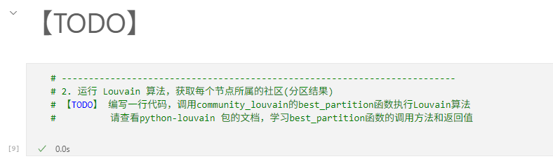

添加一行代码后，确保脚本每个步骤均执行成功。

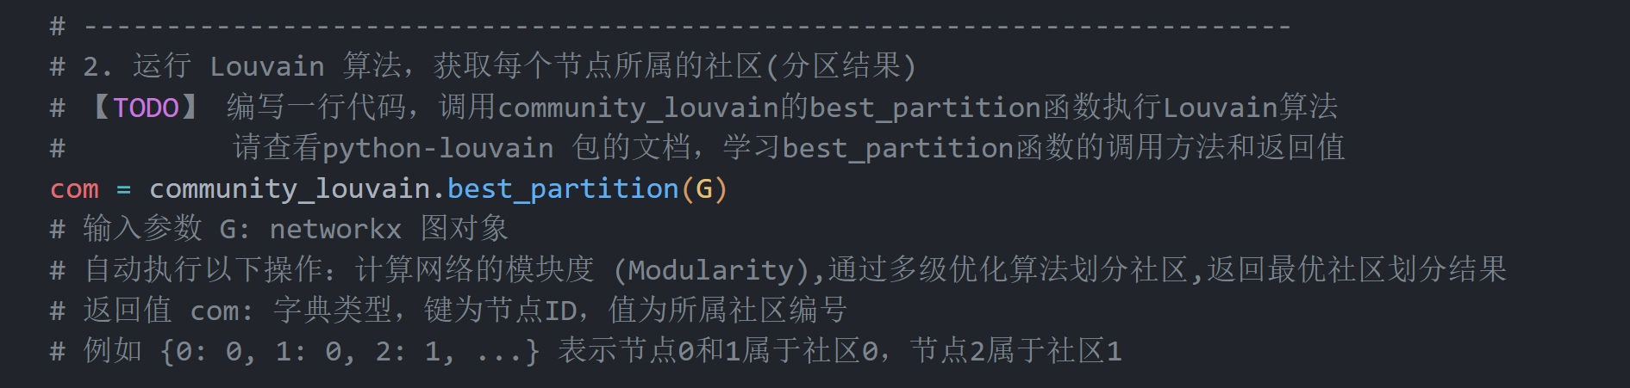

第7步可视化执行的结果如下面所示：

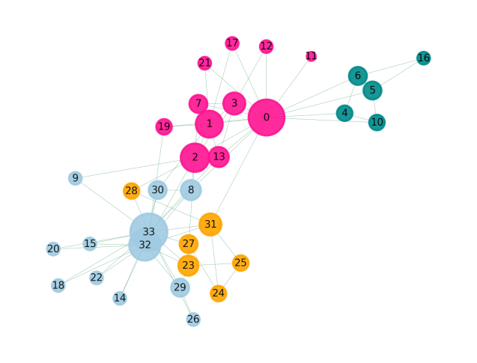

【粘贴截图】：请粘贴你的第7步可视化执行成功的结果图（注，Louvain算法每次运行结果不同，故可视化结果每次执行也不相同）。

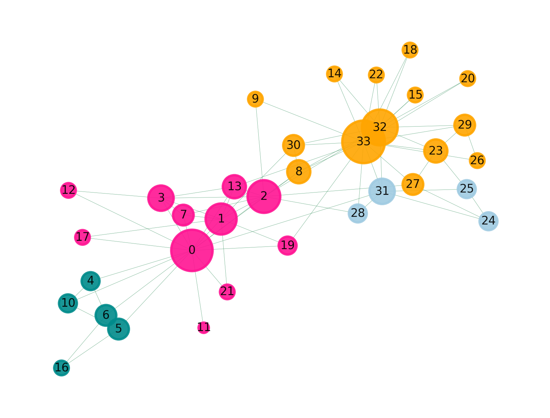

**任务2：不同密度社区对比**

完成Notebook脚本louvain_2_er_todo.ipynb中的【TODO】步骤：

目的：通过 ER 随机图的连边概率差异，直观展示社区“紧密程度”变化

NetworkX：用于构建与分析复杂网络

Matplotlib：用于科学绘图与可视化

使用NetworkX包中的erdos_renyi_graph函数，生成 ER 随机图，具有20个节点，生成10次，每次图中的两点之间出现边的概论由0.1递增到1

【实验任务】：完成Notebook脚本louvain_2_er_todo.ipynb中的【TODO】步骤：

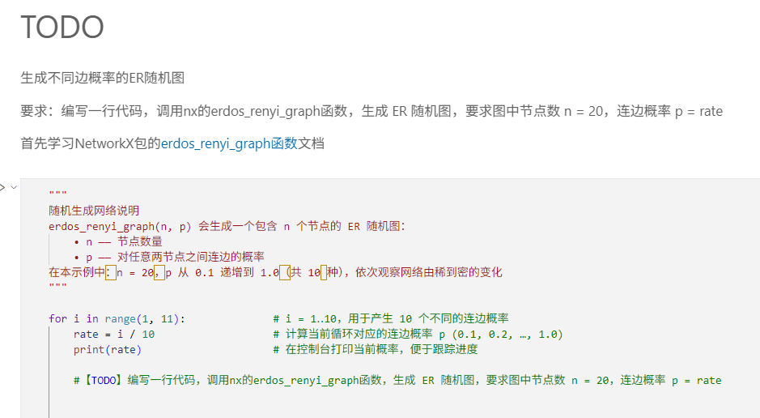

添加一行代码后，确保脚本每个步骤均执行成功。



输出结果如下面所示：

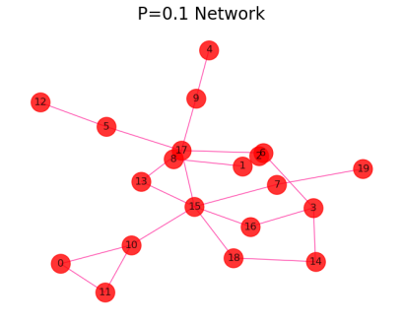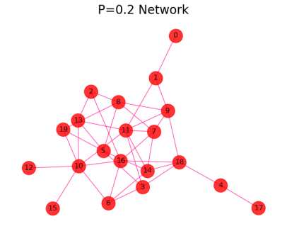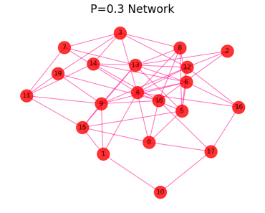

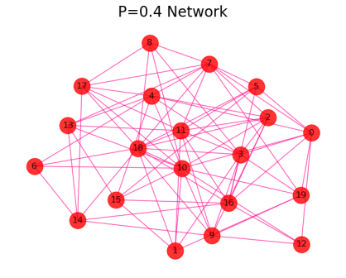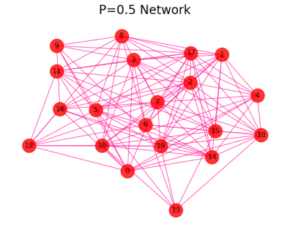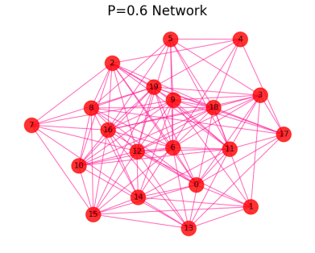

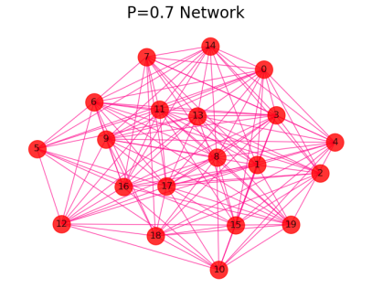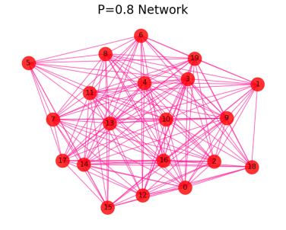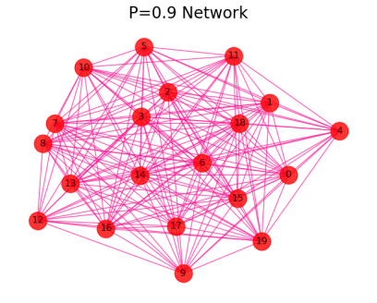

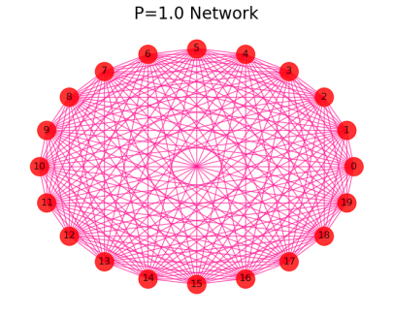

【粘贴截图】：请粘贴你的执行上述代码成功的可视化结果图（注，生成ER随机图每次运行结果不同，故可视化结果每次执行也不相同）。

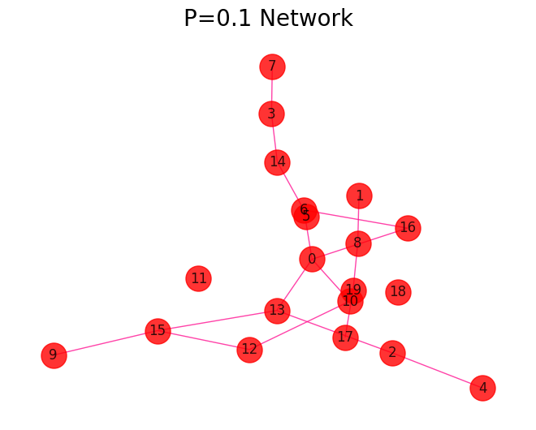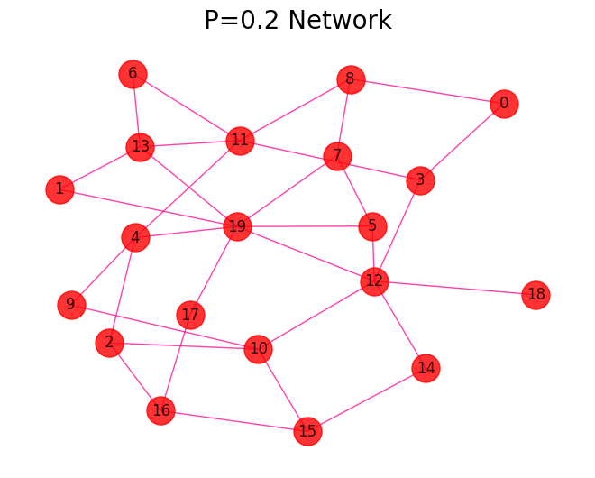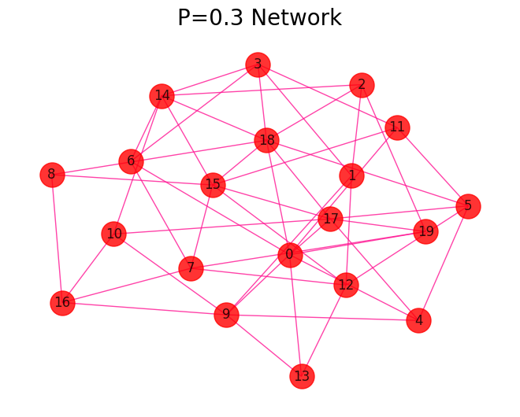

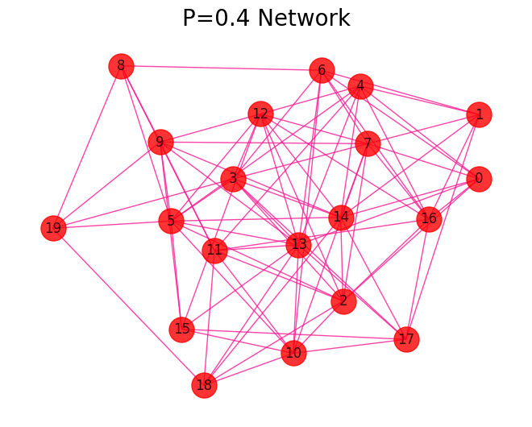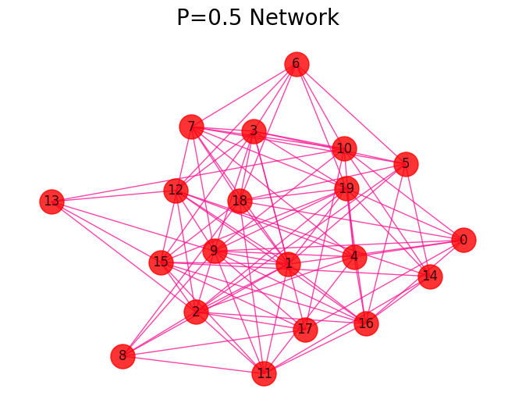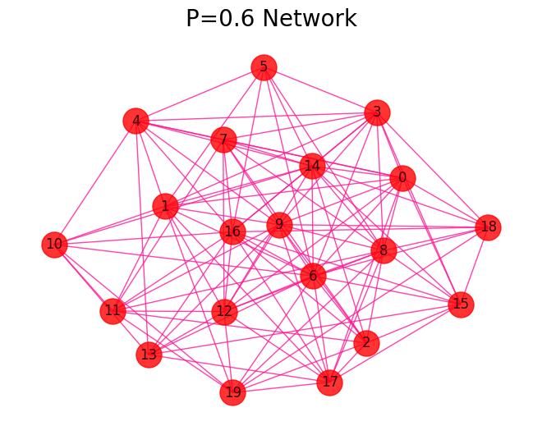

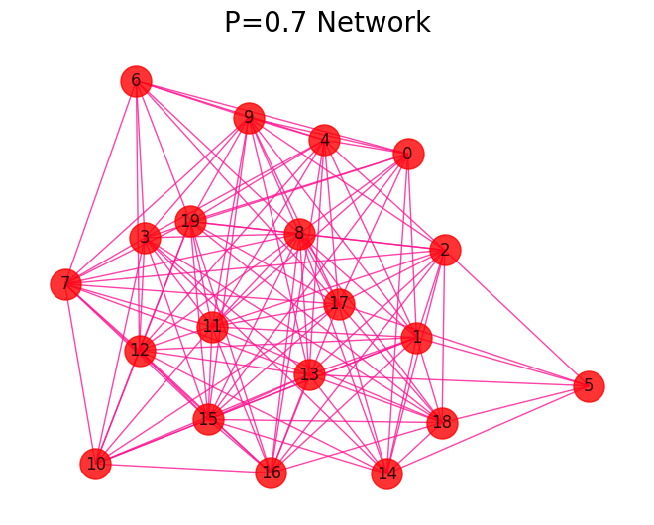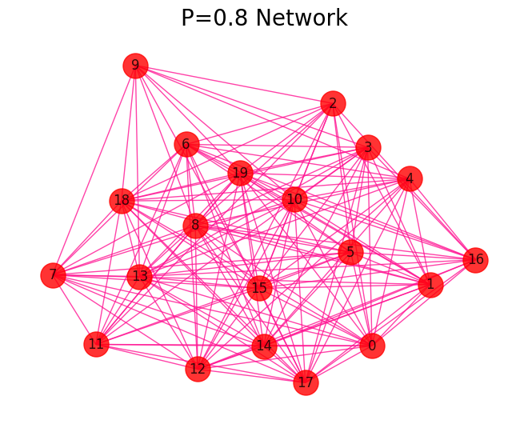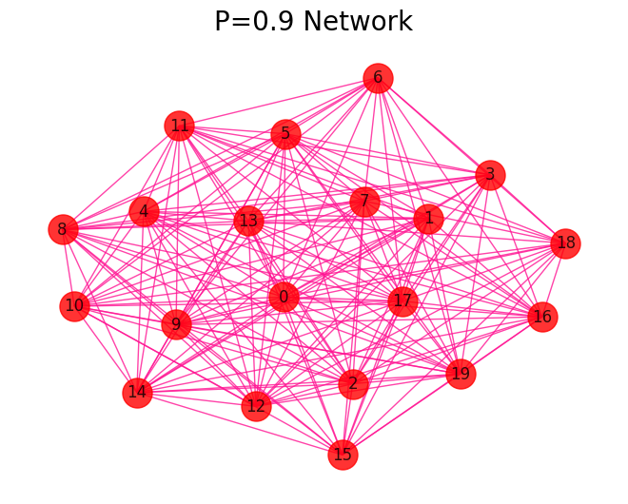

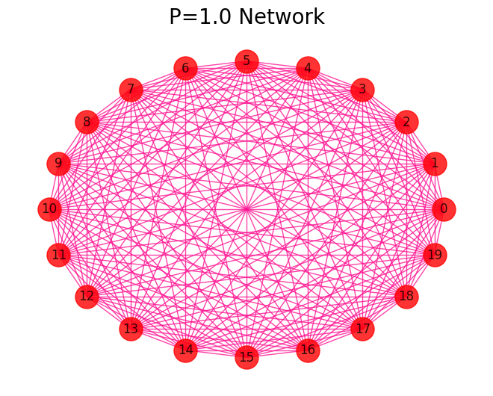**任务3：在SNN数据集上执行Louvain算法（调包方式）**

【实验任务】：执行louvain_1_api_large.py代码，成功执行结果如下：

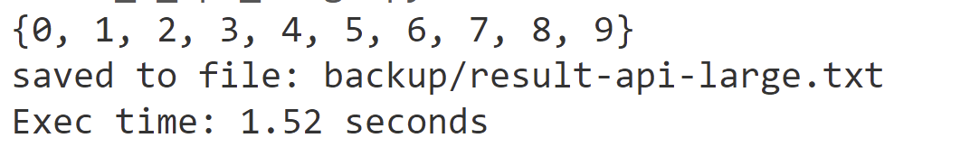



执行louvain_1_api_large_vis.py代码，对输出结果文件进行可视化，执行结果如下：

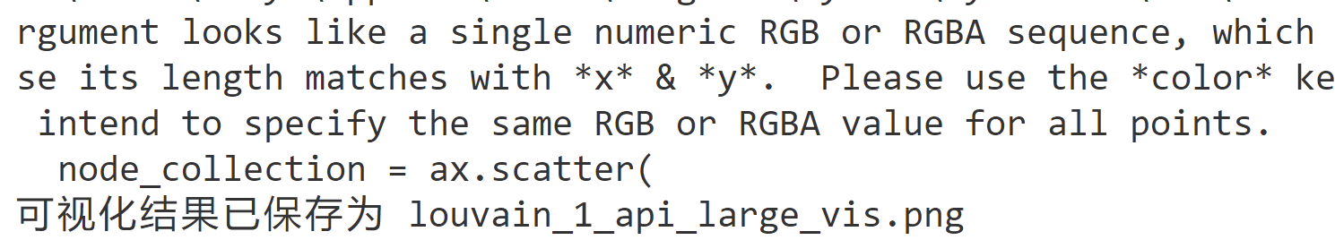

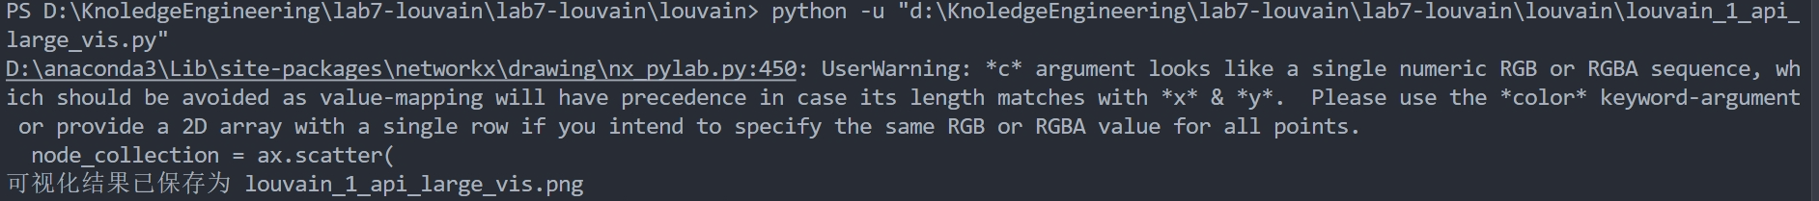

生成的图像文件louvain_1_api_large_vis.png为：

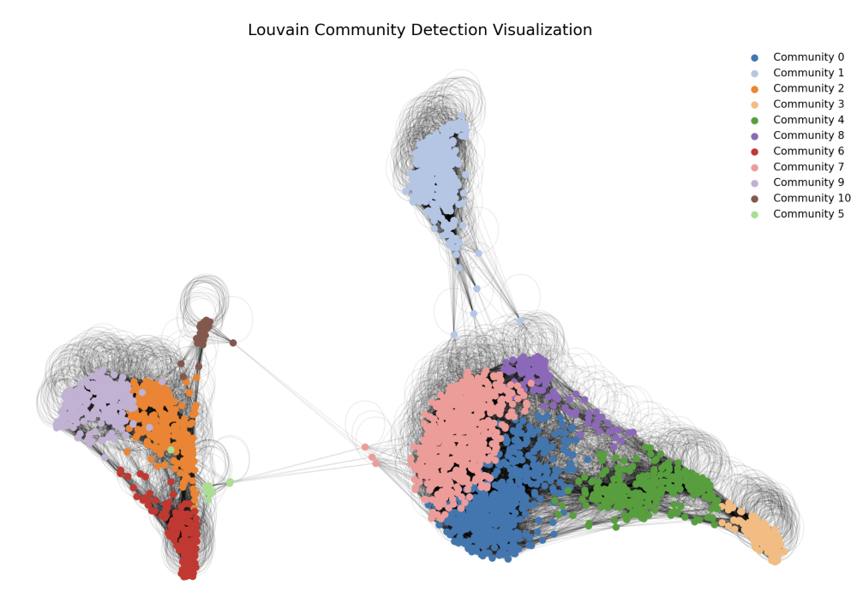

【粘贴截图】：请将上面可视化代码执行后生成的你的图像文件louvain_1_api_large_vis.png粘贴到此处，每次执行生成的结果文件可视化图像均不同。

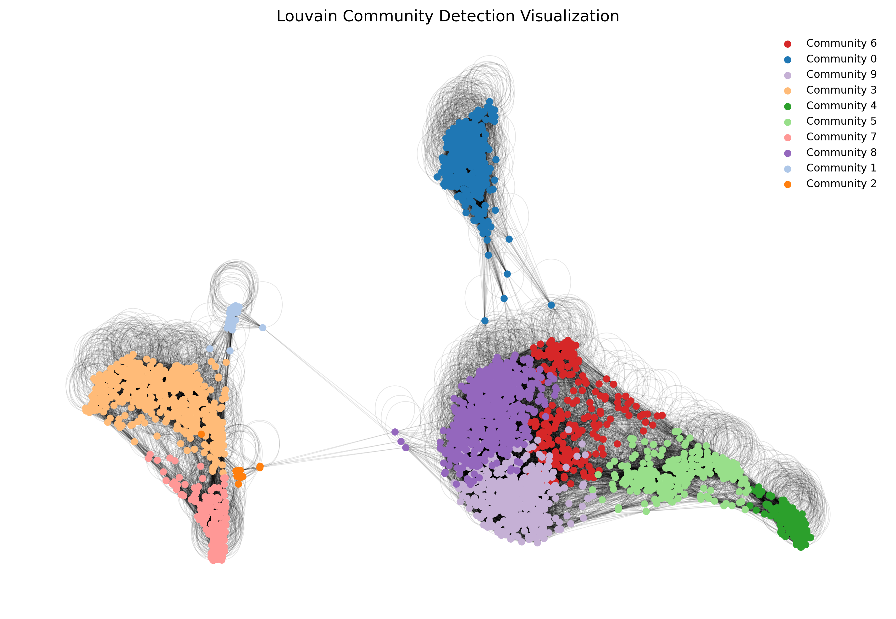

**任务4：执行Louvain算法的实现代码**

【实验任务】：执行louvain_3_impl.py代码，成功执行结果如下：

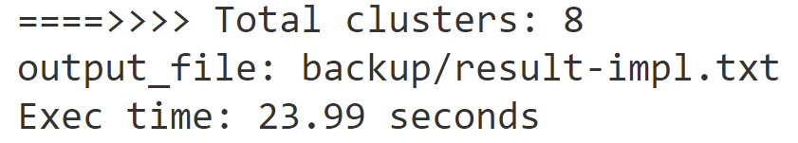

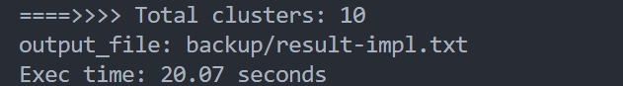

执行louvain_3_impl_vis.py代码，对输出结果文件进行可视化，执行结果如下：



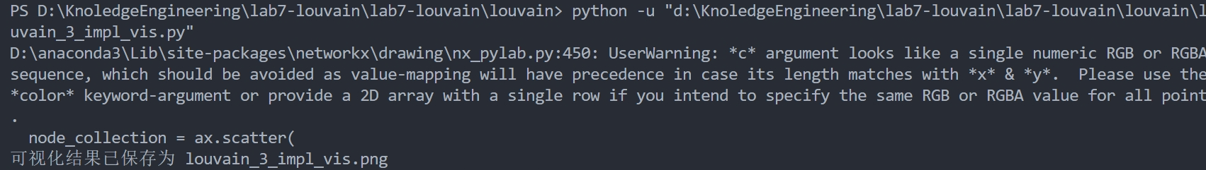

生成的图像文件louvain_3_impl_vis.png为：

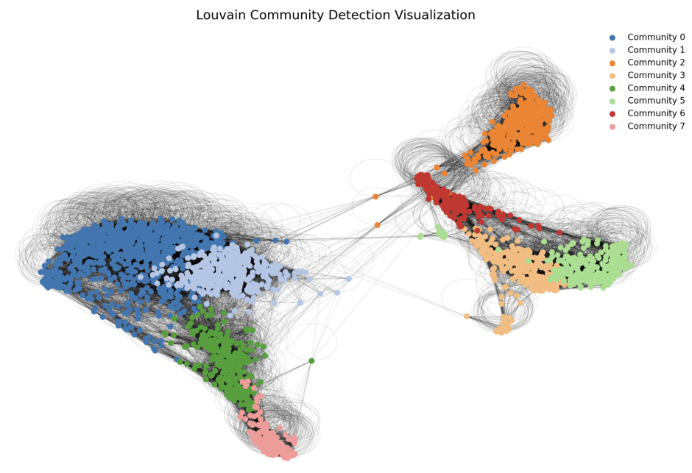

【粘贴截图】：请将上面可视化代码执行后生成的你的图像文件louvain_3_impl_vis.png粘贴到此处，每次执行生成的结果文件可视化图像均不同。

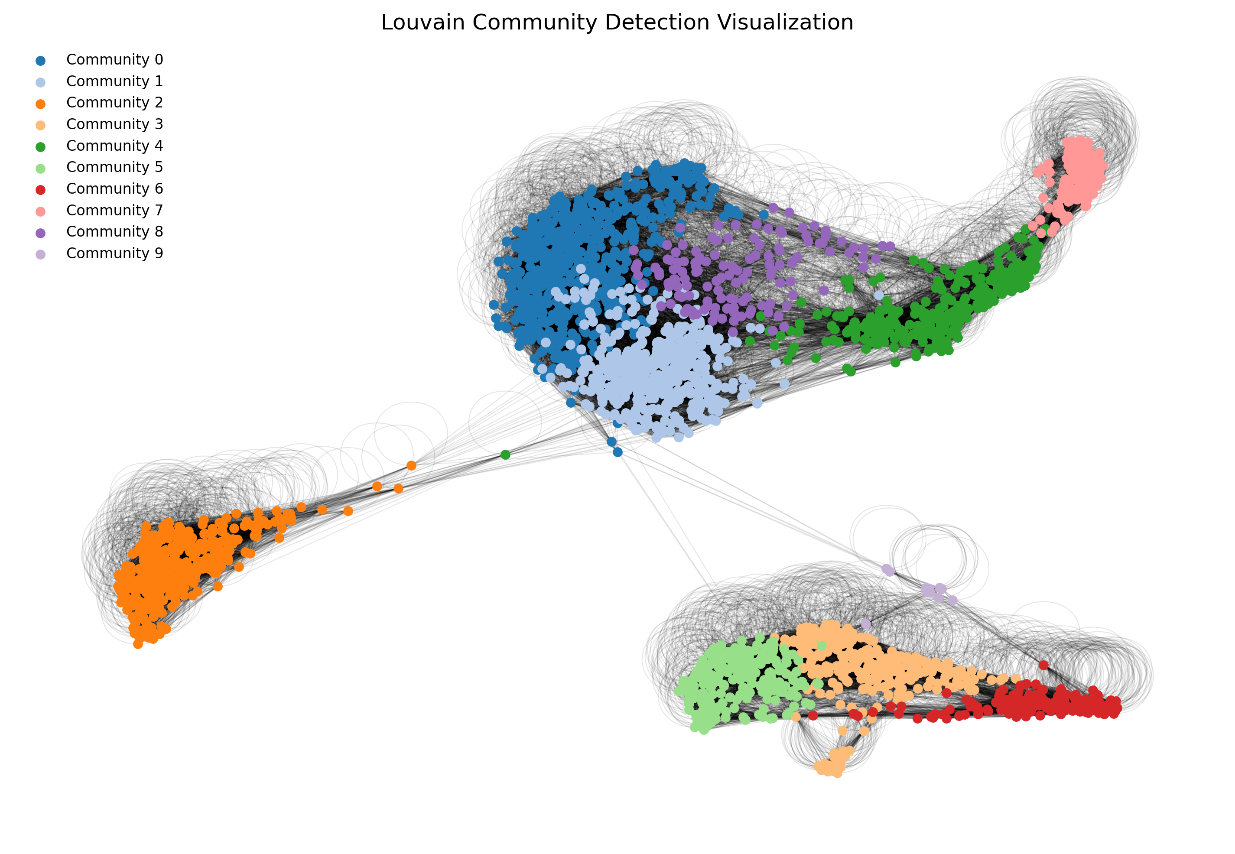

（选做，作对加分）【源代码阅读】与Louvain算法原理对照，阅读louvain_3_impl.py源代码，并解决下面问题：

按照Louvain算法的模块度公式， $∆Q$ = 节点i加入到社区C中后的 $∆Q$ + 节点i从社区D中移出后的 $∆Q$，即



但在代码的104行 delta_Q = delta_Q1 # + delta_Q2

即只用了 delta_Q1，没有加上delta_Q2。

去掉注释，加上delta_Q2，观察程序的输出结果有何变化？**社区不会迭代**

如果没有获得预期的社区结果，请你通过调试的方法，检查出delta_Q2计算中的问题，并修正，以期获得正常的社区结果。

【粘贴截图】：将修正的delta_Q2计算代码段截图粘贴到此处。

